Cubierta
N

Ubicación: Valencia Zona Climática: “B3”
Volumen: 348 m³ Suelo Acondicionado: 116 m²
Altura de las plantas: 3 m Tipo de vivienda: Unifamiliar
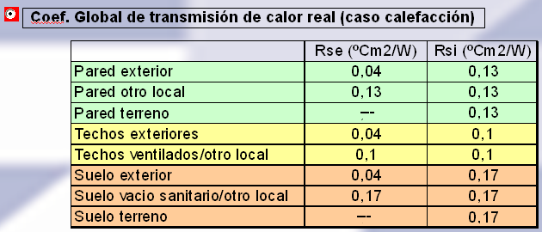
MUROS EXTERIOR
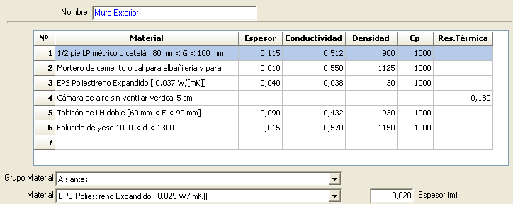
CUBIERTAS EXTERIOR
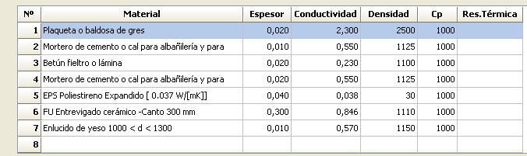
SUELO A TERRENO
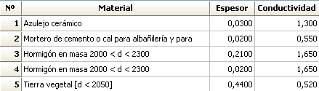
CUBIERTA EXTERIOR INCLINADA
FORJADO VIV-BUHARDILLA
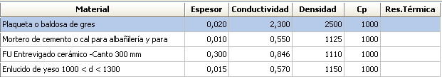
Caso de los huecos
Descripción | Tipo
Vidrio | Doble 4-6-4
Marco | Metálico con rotura de puente térmico 4-12mm
Marco | Fracción de marco 10%
Permeabilidad con un AP=100 Pa. | 30 [m^3/hm2]
Equipo
Sistema de ACS.
Tipo de caldera: Caldera convencional
Potencia Nominal : 24 kW
Rendimiento Nominal: 90%

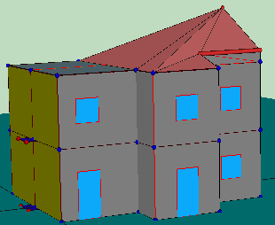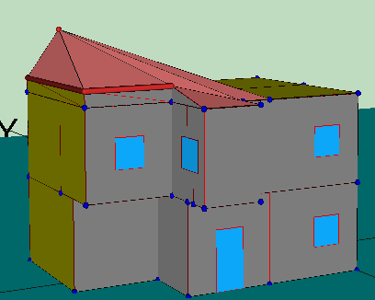
N

